ASVenezia, Collegio, Notatorio, Segnatura antica 21 (1481-1489), pag. 366

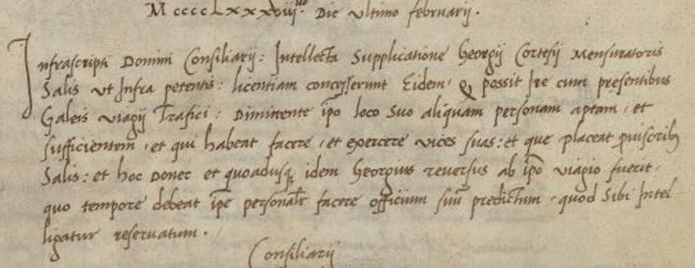

MCCCCLXXXVIII.vo (1489) die ultimo februarii

